1. centos虚拟机安装：

下载iso镜像包，进行安装，遇到的问题1.提示什么VTx不支持虚拟化，解决方法：bios设置支持虚拟化，并重启

1. 联网设置

模式：NAT

配置如下：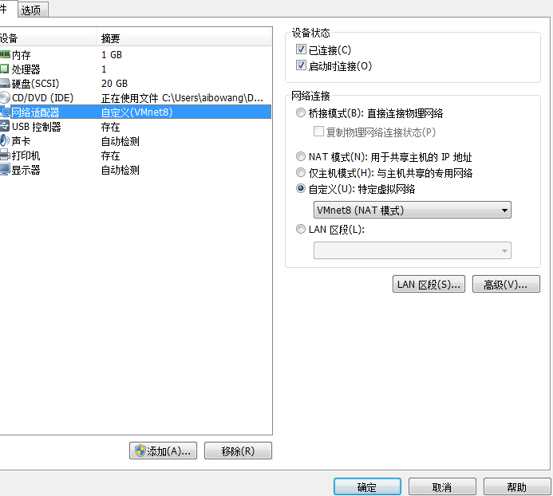

想设置静态ip,避免每次终端登录的不知道ip的麻烦，linux下ifconfig 看到有个网卡ens33

添加配置！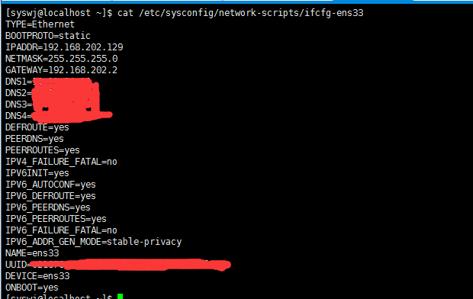

Network service restart一下！注意网关和ip地址在虚拟机的编辑->虚拟网络编辑

